Задания школьного этапа Всероссийской олимпиады школьников по физике 2020-2021 год
7 класс

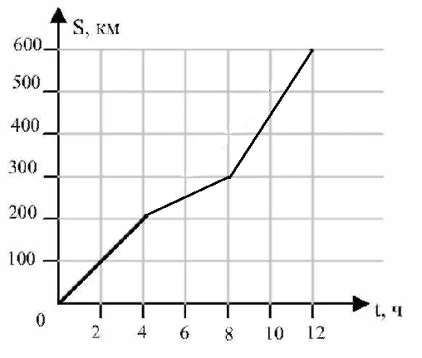
Задача №1
По графику зависимости пути от времени определите скорость автомобиля на первом участке и его среднюю скорость за все время движения.

Задача №2
Стрекоза гонится за мухой, которая летит со скоростью 20 см/с на расстоянии 10 м впереди стрекозы. Какое расстояние пролетит стрекоза, чтобы поймать муху, если ее скорость 30 км/ч?

Задача №3
Какой будет длина полосы, если все квадратные сантиметры, составляющие 1 м², приложить один к одному. Ответ выразите в метрах.

Задача №4
В трех мензурках находится вода. Известно, что погрешность измерения объема этими мензурками равна цене деления их шкалы. Какой объем воды будет в третьей мензурке, если в нее слить воду из первой и второй. Запишите ответ с учетом погрешности измерений объемов третей мензуркой.
